如何设计游戏建筑Ⅳ
让建筑组成可探索的场景
完整初稿 · 2026年10月
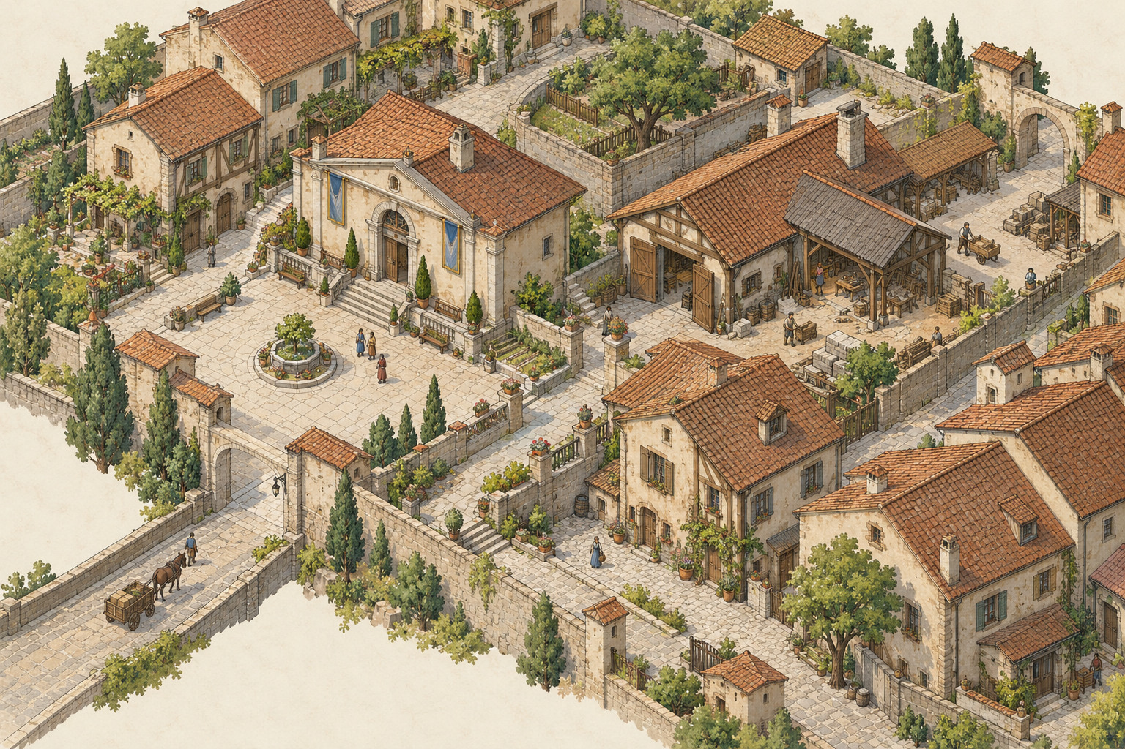
欧式建筑启发式原创概念图 · 非历史复原

本册目录
内容提要
序章 房子都设计好了，为什么这个地方仍然不好用
第一篇 把建筑之间的生活接起来
第一章 哪些活动需要从一座建筑走到另一座
第二章 街道、院落和门前空地要容纳什么
第三章 地形、高差和边界怎样改变建筑之间的联系
第二篇 让玩家沿着空间认识场景
第四章 玩家第一次到达时，怎样知道该往哪里去
第五章 转角、通道和开敞空间怎样组织沿途体验
第六章 路线的差异怎样成为有意义的选择
第三篇 让整片场景经得起使用
第七章 多座建筑怎样共同形成场景的主次
第八章 活动变化后，这个地方还能继续使用吗
第九章 怎样从设定卡完成一处游戏建筑场景
结语 沿着一次经历，检查整个地方
附录 场景概念设计工作卡
本册插图均为欧式建筑启发式原创概念；各章相互独立，不共用一个历史世界。

内容提要
本册讨论的对象不是一座房子，而是房屋、道路、院落、门前空间、地形和玩家路线共同形成的小型场景。设计从活动关系开始，经过室外空间、建筑连接和玩家视角，最后回到日常使用与状态变化，形成可检查的场景概念方案。
本册的建筑插图采用欧式建筑启发式视觉方向。各章是互不共享世界观的原创案例；没有具体地区和时期资料支撑的图稿均为原创概念，不是历史复原。木构、石砌、砖墙、抹灰、坡屋顶、门廊和院落等形式按案例需要选择，不代表所有欧洲建筑都具有这些特征。
读者完成本册后，应能交付场景设定卡、跨建筑活动关系图、场景总平面、必要剖面、人物与物资路线、关键视角序列、使用状态对照和依据／取舍记录。图纸不需要冒充施工图，但要让另一位创作者能够沿图走通一次主要活动。

序章 房子都设计好了，为什么这个地方仍然不好用
设想一处小型服务街区：沿街有接待室、修理作坊和储物间，院子也留出了空地。单看每座房子，功能似乎齐全；但访客到了接待室才发现入口藏在货物通道之后，送货者把手推车停在门前，堵住了行人，修理完成后又找不到交还物品的位置。问题不在单体建筑是否“画得像”，而在建筑之间的路、门前停留和交接空间没有被一起设计。
这是一则教学用的原创问题，不对应某个现实城镇。它引出本册要解决的核心问题：几座各自成立的建筑，怎样连成一个生活能够延续、玩家能够理解并探索的地方？答案不能靠先摆房子、再把剩余空地叫作街道。道路、院落、台阶、门廊和门前空地都要承接具体活动；它们与建筑入口、地形、视线和玩家目标一起决定场景是否可用。
前三册已经分别从生活需求、单体建筑运转和建筑外观展开。本册沿用前作形成的功能表与建筑概念图，把检查范围扩展到建筑之间。若一座作坊的收料口已经设计清楚，本册还要追问：货物从哪条路来，在哪里交接，等待的人会不会挡住通行，送货者怎样离开？
本册按一条可复用的推导顺序展开：
设定与活动 → 跨建筑联系 → 室外空间与路线 → 玩家所见与选择 → 使用变化与复查。
这里有几个容易混淆的词。建筑组群是为同一段场景活动一起设计的多座建筑及其周边空间，并不意味着它们属于同一时代。空间序列是一个人沿路线依次经历的街巷、转角、门廊、院落等地方。可见只表示从某个位置能看见；它不自动表示走得到、允许进入或能完成活动。玩家路线则要结合身份、目标、镜头和已确定的行动能力；这些条件未知时，正文只作定性推导，不擅自补出跳跃、潜行、钥匙或互动距离规则。
本册插图统一采用欧式建筑启发式视觉语言，但不把欧洲压成一种立面。具体案例没有指定国家或年代时，图注会说明这是原创概念；若项目后续需要某个真实地区或时期，设计者应另行查证当地材料、工艺、气候与空间用法。概念图中的屋顶、墙体、铺地和构件服务于空间表达，不构成史实结论。

本册的学习成果
完成全书后，你应能从一张场景设定卡出发，依次整理活动、安排室外和室内功能、画出建筑之间的连接、分别追踪人物与物资、说明玩家能获得哪些信息，并用状态变化或独立走查发现问题。最终成果应包含一张总平面、一张解释关键高差或遮挡的剖面、一组玩家视角图和一份修改记录；不需要每个案例都用同样数量的图纸。

第一篇 把建筑之间的生活接起来

第一章 哪些活动需要从一座建筑走到另一座

场景设定
本章设计一处欧式启发式原创服务街区：一条小镇街巷连接接待室、修理作坊与储物空间。设定不指定国家、年代、人口和真实遗址；灰泥墙、木构上层、石质门槛和坡屋顶只是本图选用的视觉线索。主要使用者是到访者、修理者和搬运者。玩家暂按“能沿已开放路线步行、观察并与明示对象交互的访客”处理；如果游戏项目没有确认这些能力，应把它们留作假设。
本章要回答：哪些活动需要跨越建筑完成，哪些可以合并，哪些需要彼此分开？
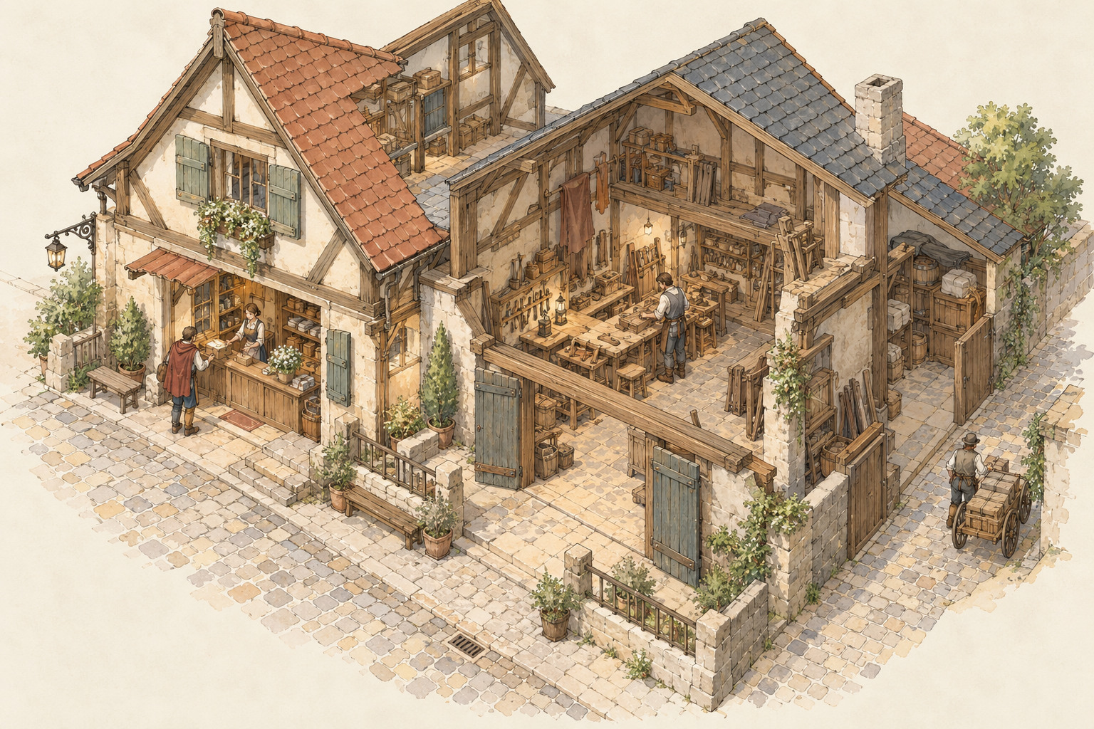
图1 临街服务街区概念图。门前交接、室内修理和后侧储物被安排在相邻但可区分的位置；欧式建筑细节属于原创视觉选择，不指向特定历史地点。

先写活动，再写建筑名称
把一次委托按发生顺序拆开：到访者从街道抵达，说明需求并交付物品；工作人员确认物品、将它送入修理位置；若需要替换零件，工作人员从储物空间取用；完成后把物品移到交还位置，通知到访者领取，最后由双方离开。这个过程中的“接待”“搬运”“处理”“取用”“交还”是活动，不是已经确定的房间。
一开始就画三座独立房子，会掩盖两个重要问题。第一，接待和交还是否需要各自占一间房？第二，修理者取料是否必须穿过等待人群？因此先把活动写成带有前后关系的清单，再判断是否要用门、柜台、檐下空间或独立房间承接。
顺序 | 活动 | 使用者与物品 | 空间关系要求
到达 | 找到并进入接待位置 | 到访者、待处理物品 | 从街巷可辨认，不穿越工作区
交接 | 说明问题、暂存物品 | 到访者、工作人员、物品 | 有短暂停留面，不堵住主通道
处理 | 检查、修理或整理 | 工作人员、工具、物品 | 与访客活动分开，能接近常用工具
取料 | 从储物处取回需要的物件 | 工作人员、零件或材料 | 储物空间靠近工作路线，但不占交接位置
交还 | 让到访者确认并取回物品 | 到访者、工作人员、完成品 | 能从接待侧到达，避免穿过内部工作区
离开 | 回到街巷 | 到访者、工作人员 | 出口不与进货路线形成无法避让的冲突

从活动关系推导空间
可以比较两种布局。方案甲把接待、修理和储物全放在一间大屋内，往返距离短，便于小型经营者照看；代价是访客会看见并靠近工作面，物品交接、工具使用和等候容易混在一起。方案乙把接待放在街边，把修理和储物放在相邻空间，通过内部工作门连接；它更容易分开访客与工作流线，但增加了门、转身和搬运的步骤，也需要更明确的交还方式。
本例采用方案乙的简化版本：接待和交还共用一处临街空间，修理工作面在后侧，储物靠近工作面的另一侧。这样没有把每项活动都变成一栋房子，也没有让工作人员为了每次交接都绕到后门。关键取舍是：临街空间需要同时容纳说明与取物，因此本设计把等候限制为短暂停留；如果设定要求顾客长时间等待，就需要另设不妨碍通行的等候位置。
外部空间也参与这个方案。门槛前留出交接位置，街道中部保持连续通行，物资由一侧到达后进入工作入口。图中的铺地和门廊只表示视觉与使用边界；真实项目仍须按天气、排水、地面承载和当地建造条件核验。画面不替设计者决定这些工程细节。

分别走访客、工作人员与物品
访客从街巷辨认接待入口，交付物品后留在前侧，完成后从同一侧领取。工作人员从工作区接物，进入后侧处理；需要材料时走向储物空间，不穿过访客等候位置。物品沿“街巷—交接面—工作面—交还面—街巷”移动，工具和备用材料则沿内部工作路线往返。两条路线在交接面短暂相遇，这是本例无法也无需完全消除的交叉；设计目标是让交叉发生在明确的位置，而不是把它扩散到整条街或工作间。
玩家到达时，先看到门前交接面和室内工作活动。能否直接进入修理区取决于游戏设定，不能仅凭门洞存在就假定可进入。若玩家的目标是交付物品，前侧路线应提供足够的入口和交接线索；若要探索后侧，项目还须确认权限与互动规则。

使用闭环与练习
本例的闭环包括：接收物品、暂存、修理、取用材料、交还、收拾工具和清理交接面。若损坏物件无法修复，接待空间还需要一个暂缓决定或退回的位置；否则方案只处理成功完成的委托。我们不虚构这类委托的比例，而把退回作为待 brief 确认的活动。
练习：为一个由接待、制作和取货组成的服务点画活动关系图，提出两种功能组合。交付一张跨建筑或跨房间关系图、一条访客路线和一条物资路线。检查：每项活动是否有承接位置？交接是否堵路？工作人员取物是否必须穿过访客区？你的布局减少了哪种冲突，又增加了什么代价？
依据与取舍：本例所有建筑组合、材料与外观都是游戏设计选择，不是对欧洲服务建筑的历史描述。若把它改成特定地区的历史场景，需要分别核验经营方式、门窗和构造材料；本章只示范如何从活动关系推导连接。

第二章 街道、院落和门前空地要容纳什么

场景设定
本章观察一段有人居住、有人工作的街巷。案例包括沿街家屋、一个对外开放的工作入口和后侧共用院落。视觉上采用灰泥墙、木窗、坡屋面与石铺路面的欧式启发式原创方案；未设定具体地区、时期和制度。使用者包括经过街巷的居民、短暂停留的访客、在门前工作的住户和运送物品的人。
本章要回答：公共通路、门前过渡位置和较私密的院落分别承接什么活动，怎样避免彼此妨碍？
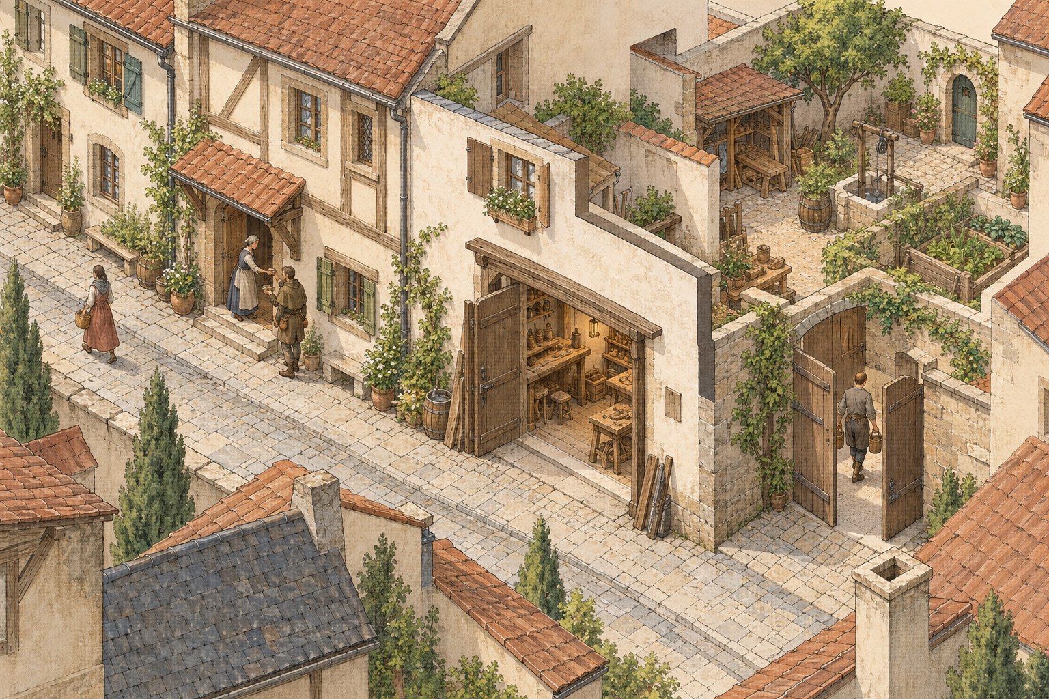
图2 街巷、门前过渡空间和院落的关系。各处的活动边界由入口、檐下空间和围合关系表达；图中未指定现实城镇或年代。

从停留方式划分室外空间
街道首先承担通过和到达。门前位置可支持短暂停步、交谈、交接或把物品从车具上取下；院落可以承接需要更多空间或较少干扰的活动。但这些用途不能仅凭“空地”推断，必须由场景 brief 说明。若院落需要让住户进入，围合边界和门的位置就要同时考虑隐私、搬运与日常通行。
本例把街巷中部作为持续通行带，把门前檐下视为可短暂停留的过渡区域，院落作为住户和工作者的共同工作空间。它没有把所有门前都设计成小广场：这样会扩大占地，也可能使居住空间缺少边界。工作入口朝向院落，接待入口朝向街巷，二者在空间上相近但不直接面对同一条狭窄通道，减少来客与搬运者相互阻挡的机会。
空间 | 主要活动 | 设计关系 | 需要继续确认的条件
街巷通行带 | 经过、寻找入口、搬运 | 保持连续，减少停留物占道 | 人流、车具类型、地面与排水
门前过渡区 | 短暂等候、交谈、交接 | 贴近入口但不覆盖通行带 | 等候是否需要遮蔽，是否有无障碍要求
工作入口 | 进料、取货、进出院落 | 面向实际搬运方向 | 物件大小、搬运工具和权限
共用院落 | 工作、临时整理、进出后门 | 与工作入口相连，与住居开口保持可理解的边界 | 哪些人共用，是否需错时或分隔
居住入口 | 回家、带入日常物品 | 能从街巷辨认，不被工作队列占用 | 私密程度与日常家庭活动

让边界有实际作用
“公共—半公共—私密”不是贴在地面上的三种颜色。它要靠入口朝向、围墙高度、门廊、台阶、视线和使用权限共同表达。半公共空间在本章指住户或工作者日常可用、来访者能看见但不一定能进入的地方。若玩家能从街上看到院子，游戏仍要用门、可读的环境线索或明确的交互规则说明能否进入。
设计时至少检查三个动作。第一，行人能否连续通过；第二，搬运者能否停下交接而不堵住主路；第三，住户回家时能否不穿过工作队列。若三者不能在同一位置同时成立，可以调整入口、让交接错时，或把其中一项活动移入院落。每种办法都有代价：改变入口可能增加搬运距离，错时需要运营规则，移入院落则可能增加进入权限控制。

走一次街巷与物资路径
居民从街巷回家，经过自家入口进入较私密的室内。访客沿街寻找对外入口，在门前过渡区短停后离开；搬运者从更易接近的工作入口进入院落，放下物品后沿同一路线退出。清理工具和日常垃圾的路线也应能从院落或工作区到达场景边缘，否则设计只画了“东西进来”，没有说明怎样收拾。
玩家从街巷看到开放的工作入口和门前活动，可能据此判断这里可以停留或询问；不过观察到活动不等于获得进入许可。视角图应标明玩家所处位置、可见的入口和被遮挡的院落部分，避免用总平面中可以看见的信息替代玩家现场视线。

使用闭环与练习
日常闭环包括通行、短时停留、搬运、进入院落、结束工作后清理和住户回家。若院落兼作临时堆放处，就要标出何时清空、由谁整理以及物品放回哪里。没有这些活动条件时，不为画面增加固定摊位、长椅或公共水井。
练习：选择一处“住宅＋工作入口”的短街段，画出街道、门前过渡区和后侧院落。用三种线型分别标行人、访客和物资路线，并在平面上圈出可能的冲突点。检查：停留是否占用必经通路？访客是否误入住居区？物资路线是否能真正抵达工作面？
依据与取舍：这里的街巷与院落布局是教学用原创方案。门廊、灰泥、木窗和铺地属于美术选择，不代表任何时期或地区的统一组合。若场景选定真实地点，应先确认当地街道宽度、边界管理和房屋使用资料，再决定是否保留本例的分区方式。

第三章 地形、高差和边界怎样改变建筑之间的联系

场景设定
本章在有明显坡地的场地中安排一组小型建筑：上方有一处会客与休息空间，下方有工作房和储物位置，中间是连接两者的室外路线。案例为欧式启发式原创概念，采用石质挡边、灰泥墙和坡屋顶作为画面选择；坡度、气候、材料来源和搬运工具均未指定具体数值。
本章要回答：图上相邻的地方，人物看得见、走得到，物资也搬得过去吗？
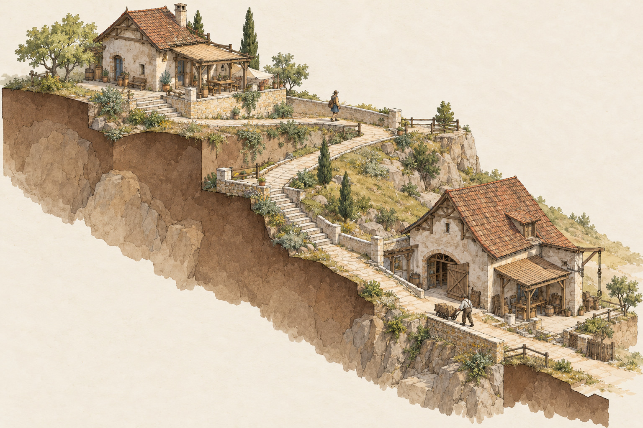
图3 坡地组群概念图。平面上的近邻关系需要和剖面中的高差、转向及搬运路径一起检查；建筑外观为欧式启发式原创表达。

同时看平面与剖面
只看平面时，上下两个空间可能紧挨着；若它们之间隔着陡坡、挡墙或转折，实际往返就可能很费力。只看剖面又可能忽略路线绕行和入口方向。因此先画总平面确定连接点，再沿主要路线画剖面，记录路线在哪些位置改变高度、穿过什么边界、是否需要转身或停留。
本例采用两条联系：日常步行者走一条坡度较缓、经过中间平台的路线；搬运者从场地一侧接近工作房，避免把较重物资沿陡阶搬上会客空间。两条路线在工作房外的交接位置相遇。平台不是装饰性观景台，它为转向和短暂停留提供位置；若实际工具允许直接在另一条路线搬运，平台的必要性就需重新判断。
判断对象 | 平面要回答 | 剖面要回答 | 本例的处理
两栋建筑 | 入口和路线是否相连 | 高差由什么空间承接 | 通过坡道和平台连接，不把墙体当作通道
步行路线 | 从哪里绕行、在哪里转向 | 坡度变化是否连续 | 经过中间平台后进入上方区域
物资路线 | 从场地哪一侧进入 | 需要克服的高差和障碍 | 从较低侧抵达工作房，再沿内部短路线存放
排水与地面 | 水流可能经过哪些边缘 | 高差是否把水导向入口 | 作为待核验条件，不凭概念图确定工程做法

把距离分成看见、到达与搬运
高处的会客空间从下方可以看见，并不表示路线可走。路线可走，也不表示推车、担架或大型物件能通过。设计者应把这些判断拆开：视线连接说明玩家可能知道目的地在哪里；步行路线说明角色能否到达；搬运路线说明物资是否能沿同一条路通过，或需要另一条服务路径。
本例把易识别的屋顶轮廓和入口朝向作为视觉线索，同时让两处门洞真正连接已画出的路线。挡墙边缘设为不可通行边界，不把它当作跳跃路线；如游戏后来加入攀爬，需重新检查高度、动画和落点，而不能仅把一条箭头画到墙上。

检查使用与环境闭环
工作房接收物资、处理和暂存后，物品从较低侧离开；日常使用者从上方进入休息空间；需要清理的工具和废料沿工作路线送到明确的暂存或离开点。坡面排水、挡墙稳定、冬季结冰和材料耐候性都可能改变布局，但本例没有地区、气候或工程资料，因此把它们列为待核验条件，不给出未经依据的结构尺寸。
练习：在一张坡地平面上选出两栋相邻建筑，先标出可见关系和步行路线，再用剖面检查高差。额外画出一件较大物品的搬运路线。检查：每次换层是否有对应的楼梯、坡道或平台？物资路线是否与人物路线共用？共用时有没有明确的会车或等待位置？
依据与取舍：本章的坡地布局、材料和路径均为概念选择，不对应具体山地聚落。现实项目应由场地测绘、排水与结构条件校验；如果没有这些资料，概念阶段只表达关系，不伪造坡度或可搬运重量。

第二篇 让玩家沿着空间认识场景

第四章 玩家第一次到达时，怎样知道该往哪里去

场景设定
本章设计一处小镇入口至公共服务建筑的到达过程。玩家从外部道路进入，目标是找到一座提供信息和临时服务的公共建筑。视觉上采用石砌入口、灰泥街墙、木质门窗和坡屋顶的欧式启发式原创组合；这不是对真实城门或某个年代的复原。玩家暂按步行和观察处理，不设战斗、潜行或门禁机制。
本章要回答：玩家从哪里首次看见目标，在哪里确认入口，又如何判断自己走对了？
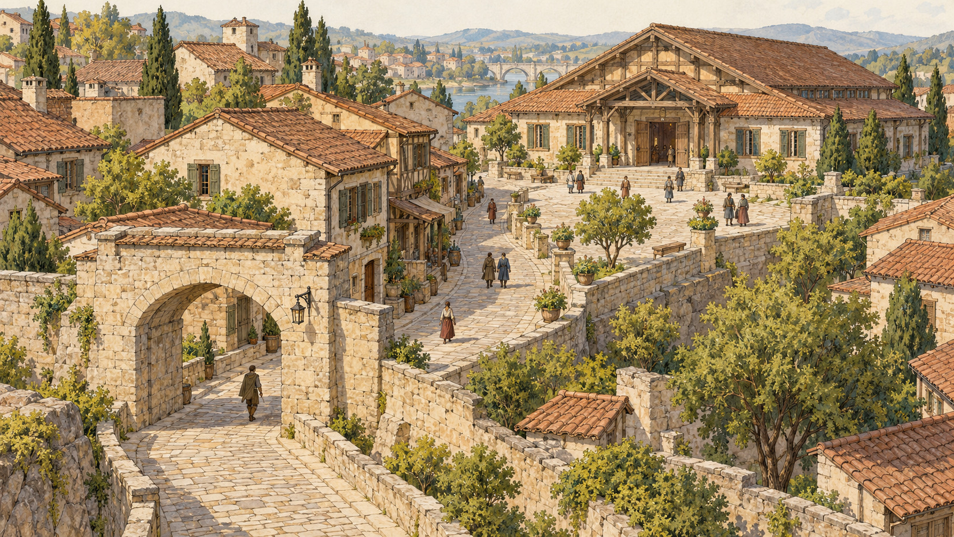
图4 到达过程概念图。入口、街巷转折与目标建筑形成连续线索；视觉上可辨的目标仍须与实际可走路线连接。

把到达拆成几次判断
到达不是一个箭头。玩家先在场景边缘判断是否进入，再沿道路接近，随后确认目标方向，最后识别可用入口。若目标被遮挡，玩家需要其他线索；若入口和目标建筑不在同一方向，布局要让这种改变容易被理解。
本例让玩家通过一处小型拱形入口进入街巷。入口后道路转向，但公共建筑的屋顶轮廓在一个开敞位置重新出现。建筑并非场景中最高或最华丽的物体，识别来自“方向持续一致＋入口朝向街巷＋门前活动可见”的组合。这里的显著性是设计选择，不是用体量压倒所有其他建筑。
到达节点 | 玩家可能获得的信息 | 应能作出的判断 | 如果信息不足
场景边缘 | 道路通向聚落，入口轮廓可见 | 是否进入主要街区 | 补充道路边界或可见的人流方向
入口内侧 | 街巷朝向与第一段建筑关系 | 沿哪条开放路线前进 | 让道路铺面、街墙或远景轮廓提供连续线索
开敞转折处 | 公共建筑再次可见，周围活动增加 | 目标大致所在方向 | 调整遮挡或目标与路线的方向关系
建筑门前 | 门的位置、门前空间和使用迹象 | 从哪里接近或询问 | 让其他门窗与主要入口形成区别

看见目标不等于找到入口
设计者常把“远处能看见房子”当成导航完成。玩家还需要从目标视线走到实际入口。门前空地可以给玩家一个停步、观察和调整方向的位置；建筑的门洞朝向则应回应主要来路。如果主入口藏在侧面，转向过程需要清晰的空间提示，而不能只靠玩家从总平面知道答案。
本例让主要入口对着街巷延伸方向，但用门廊和较深的门洞表示“到这里可以进入”。周边窗户虽然可见，却没有与主要入口同样强的门前空间。是否可进入仍由游戏规则确定；概念设计只保证入口能够被识别，不能代替权限系统。
玩家视角检查要使用游戏实际镜头。若是低位第三人称或第一人称，屋檐可能遮住远处目标；若是斜俯视，玩家可能获得更大的场景信息。镜头未确定时，至少标注观察点和目光方向，并把“目标是否在视野中”留作待验证事项。

练习与校验
练习：画一条从场景边缘到目标门口的路线，在四个节点各画一张简图，注明“看见什么—据此判断什么—下一步去哪里”。请另一位读者只看图指出目标、入口和可走路线。若对方在转折处犹豫，先检查线索是否连续，再决定是否添加标志。
依据与取舍：拱形入口、坡屋顶和街墙属于欧式启发式原创视觉选择，不表示某地的真实聚落入口。实际游戏的镜头、视距和移动能力尚未提供，因此本章不声称某个线索必然有效，需在对应视角下实测。

第五章 转角、通道和开敞空间怎样组织沿途体验

场景设定
本章描述从一段较窄街巷，经有遮蔽的通道进入院落的步行过程。场景可以属于一处旅宿、公共会所或工作院落，但本稿选用一个对外开放的公共院落作为教学案例。空间采用抹灰街墙、木柱檐廊和石铺地的欧式启发式原创组合，不绑定特定国家或时期。
本章要回答：玩家沿路何时得到新信息，何处需要转向或停步，怎样在局部遮挡后重新确认方向？
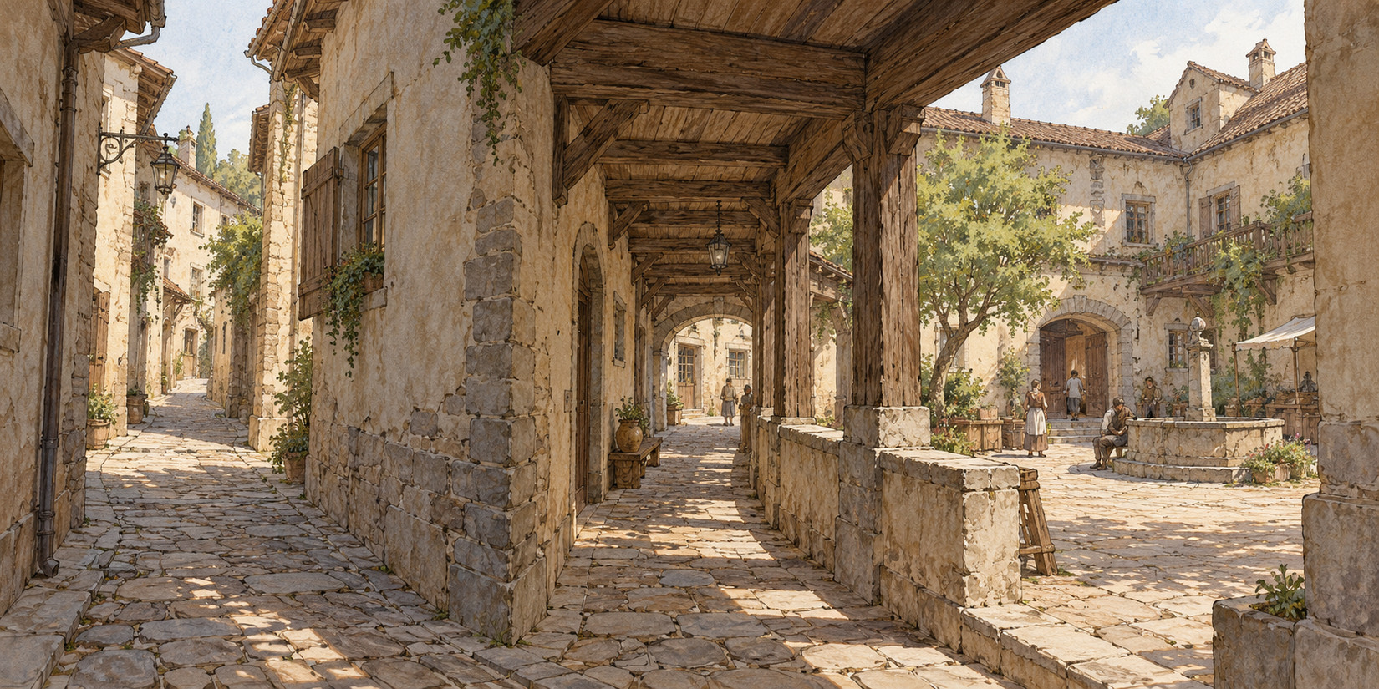
图5 从街巷、通道到院落的空间序列。图中每个视角都对应平面上的观察位置，不能用彼此不连通的景观片段代替真实路线。

把路线写成一串可定位的空间
本例的序列包括街巷、转角、檐下通道、院落入口和开放的院心。街巷提供来路，转角改变视线，通道形成短暂的方向收束，院落入口让空间再次打开。设计不必把所有空间都做成强烈反差；每一次变化都要服务于到达、活动或信息表达。
“空间序列”不是气氛形容词，而是一种记录方式。先在总平面上标出玩家位置，再画出当时视线中实际能出现的建筑边界、门和活动。若从转角看不见院落，图稿就不能同时让玩家提前看到院内的设施；若通道遮挡了方向，出口处应提供重新定位的线索。
位置 | 空间条件 | 可见信息 | 设计检查
街巷入口 | 沿街连续、目标不完全显露 | 对外开放的入口和人流 | 玩家能否理解这里是可进入的路线
转角 | 视线被墙体截断 | 下一段通道的一部分 | 转向后是否仍有方向线索
檐下通道 | 较窄、上方有遮蔽 | 通道尽端的光线或院门 | 是否有足够空间通过和停下观察
院落入口 | 边界由门洞或柱列形成 | 院内活动和主要去处 | 入口是否对应实际可走的门洞
院心 | 空间开放、活动可分布 | 周边入口与可用区域 | 远处门窗是否被误读为可进入空间

控制信息出现的先后
遮挡可以延迟信息，但不能把重要信息藏到玩家已经错过分岔之后。开敞也不总是好事：若玩家一进入院落就同时看到多个相似出口，方向可能反而变得不清楚。本例在街巷内先给出对外入口，在转角只露出通道尽端，进入院落后再看到院心和环绕的门。玩家逐步获得信息，同时可以用屋檐方向、铺地连续性或活动声源一类线索确认路线；具体采用哪种线索要由游戏表达条件决定。
若设计目标是让玩家感到谨慎、好奇或舒展，应将它写成待检查的体验目标，并指出空间打算通过什么因素尝试支持它，例如视线被遮挡多久、到达后开放程度如何变化。不能只凭作者意图断言玩家一定会产生某种感受。观察测试或试玩反馈才可支持体验判断。

走查与练习
人物从街巷进入院落，工作者可以沿同一路线搬运小件物品；如果搬运物件较大，通道宽度与转弯空间需要按实际物件重新确认。维护者进入院落清扫檐下和铺地，不应需要穿越锁闭房间。玩家的观察路线要与平面一致，每个视角用编号定位，不把墙后空间透视到画面里。
练习：选择一条由四至六个空间节点组成的路线，画出对应平面与连续视角。每幅图写下“看见—判断—行动”三行记录。检查：每张图是否能在平面上找到观察点？线索出现的时间是否早于需要作决定的时刻？遮挡是否有空间原因？
依据与取舍：本例的门廊与院落只作为原创空间组织练习。若引用某个真实建筑群，应分别注明测绘资料支持的空间连接和照片仅能支持的可见表面，不要从画面直接推导使用制度。

第六章 路线的差异怎样成为有意义的选择

场景设定
玩家要到达一个工作院落，可以沿公共街道绕到前门，也可以走一条已经明确开放的侧向通路。场景没有钥匙、潜行或攀爬条件；两条路线都可通行，差异在于沿途看到什么、是否经过活动区以及是否便于搬运。建筑采用欧式启发式的坡屋顶街屋和石铺通道，作为原创概念而非历史复原。
本章要回答：不同路线提供的便利或限制是否足以构成选择，玩家能否在选择前理解差异？
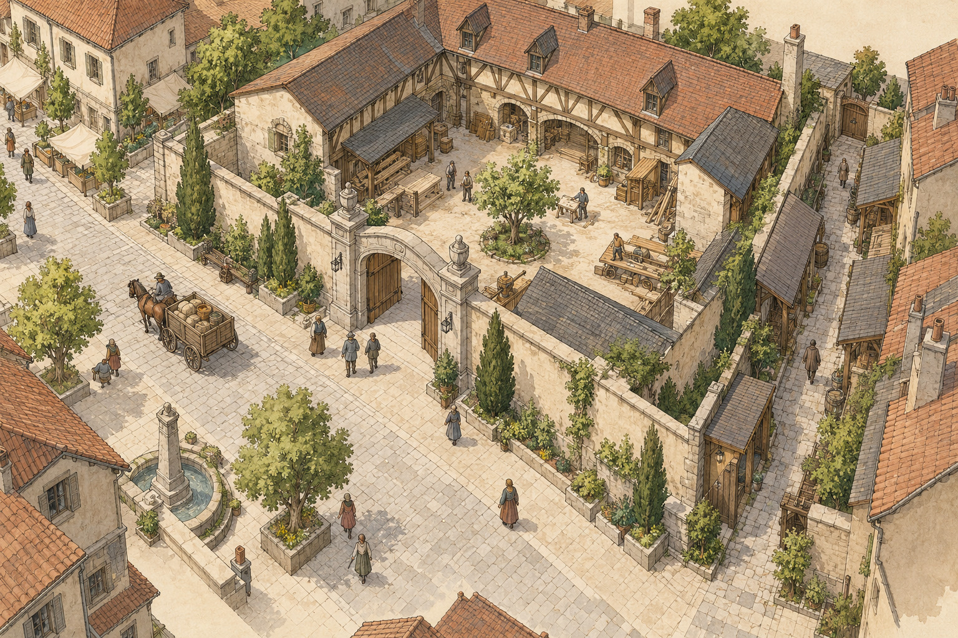
图6 两条路线连接同一目标。颜色只帮助读者识别路线；是否存在进入权限或游戏奖励，需要由具体项目另行规定。

先说明路线差异
方案中的前街路线经过公共前场，入口开放、方向清楚，玩家会看见街道活动；侧向路线沿建筑边缘经过较安静的通道，更直接地抵达院落后门，但途中可见信息较少。设计没有把后门设成秘密入口，因为 brief 没有确认这种玩法。若两条路线完全相同，只是多绕一段，玩家没有明确理由选择其中一条。
比较维度 | 前街路线 | 侧向路线 | 玩家选择前应知道什么
到达关系 | 经过公共前场后到主入口 | 沿建筑边缘到已开放的侧门 | 两条路都能抵达目标
沿途信息 | 可看见街道和公共活动 | 视线较窄，主要看到建筑侧墙 | 选择对应的信息差异
使用冲突 | 可能与到访者短暂停留相遇 | 可能与工作者和物资往返相遇 | 何处是共享通道，是否需让行
搬运适应 | 入口空间较开敞 | 转角较多，物件通过条件待确认 | 物件与工具是否适合侧路
设计代价 | 路线较公开，可能需要穿过人群 | 路线更贴近工作区，边界需要清楚 | 不把视觉遮挡等同潜行权限

选择必须对应空间事实
若希望玩家在两条路之间选择，应在分岔出现前给出足以理解差异的信息。可见的开口、地面连续性、门前活动或目标建筑方向都可以支持判断。若侧向通路在分岔处看起来被封闭，玩家就不应靠猜测知道它能走；若路线只对某类角色开放，这种权限需在游戏设定和空间线索中一致表达。
单一路线也可能是更合适的设计。如果玩家只有一个主要目标，且绕路不会提供新的信息或活动，额外分支可能只增加迷路和维护成本。此时可以通过沿途视角、门前空间或局部活动变化提供探索感，不必人为制造岔路。

检查连接、闭环与练习
工作人员和物资通常选择更靠近工作入口的路线，访客按前门进入。两者在院落交会时，应有不妨碍搬运的位置；若侧门只供工作人员使用，则访客路线需要在入口处被清楚引导回前街。活动结束后，物资和工具应能按相反方向离开，不出现“进得去、运不出”的路线。
练习：为同一目标设计一条或两条到达路线。用表格比较方向信息、活动冲突、搬运条件和进入权限；在平面上标出分岔前能看见的线索。检查：每条路线是否完整连通？玩家能否在作决定前理解差异？如果删去一条，场景失去什么？如果答案是“没有”，就考虑只保留一条。
依据与取舍：本章路线用途由原创 brief 确认，不声称欧洲街区普遍具有某种通行制度。路线宽度、转弯能力、可见距离和玩家能力均未设定数值，必须在具体游戏项目中验证。

第三篇 让整片场景经得起使用

第七章 多座建筑怎样共同形成场景的主次

场景设定
本章设计一组公共会堂、工作作坊和住居围绕小型街角空地布置的建筑群。玩家从主要来路接近会堂，日常工作和居住活动同时发生。图稿采用欧式启发式原创视觉方向：会堂用较完整的山墙轮廓和更开阔的前场表达公共用途，作坊入口面向侧街，住居退到相邻街巷；材料混用需服从本例 brief，不代表某个历史地区。
本章要回答：建筑群怎样安排体量、入口和空隙，使玩家看清目标，同时不破坏日常功能与路线？
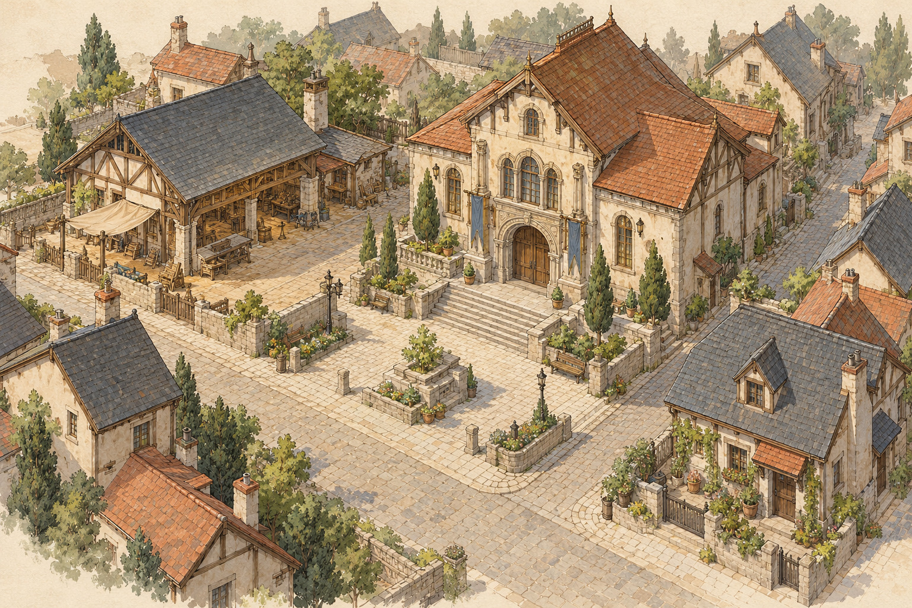
图7 公共会堂、作坊与住居组成的街角组群。主次由来路、入口和前场关系共同形成，而非仅靠把一座建筑做得最大。

从活动与观察方向确定主次
主次先由使用目标决定。若玩家要找到会堂，主要来路应能读到它的入口；但作坊也需要向实际来料方向开放，住居仍须保留可识别的日常入口。不能让所有建筑都朝向同一广场，也不能用一座巨大建筑遮住其他必要去处。
本例把会堂置于街角空地一侧，主入口对着接近路线，体量比相邻作坊更完整，但不靠尖塔或夸张尺度吸引注意。作坊采用较低的屋顶和可见的工作开口，提供次级线索；住居保持与工作入口不同的门前空间。空地既是到达会堂的前场，也是街巷继续通行的连接点。它不是为了美观留下的剩余空间。
体量关系可以用简单模型检查：从主要来路看，哪座屋顶先出现？会堂的入口是否被树、檐口或邻屋挡住？从侧街看，作坊是否仍有到达路线？把建筑放大来增强识别时，是否挤压门前活动或遮挡住居入口？每次调整都要回到功能和路线复查。

让视觉线索与实际连接一致
远处轮廓、开口大小、屋檐方向、材料对比和门前留白可以共同提示建筑用途。它们只提供识别线索，不能替代可通行连接。若玩家看到会堂的门，却必须绕过一堵未标明的围墙，视觉主次与实际路线就彼此矛盾。若背景建筑的所有门窗都画得同样突出，玩家可能把它们误读为多个目标入口。
本例用通向会堂的连续铺地引导主要路线，用作坊一侧可见的工作开口区分日常工作流，用较安静的居住门前空间提示私人使用。实际铺地材质与颜色是待美术统一的设计选择，不暗示某种历史制度。若游戏画面缩小后这些差异消失，应优先简化轮廓和明暗层次，而不是添加更多装饰。

检查不同来路与练习
访客从主街到会堂，工作人员从侧街进入作坊，住户沿边缘路线回家；物资从侧街抵达工作开口，不穿越会堂前场。清理会堂前场时，工具和废弃物沿可行的边缘路线离开。若游戏只有一个固定镜头方向，设计者还应从主要镜头和反向来路检查入口；不能只优化单张宣传视角。
练习：用三个方块表示公共建筑、工作建筑和住居，画出主要来路与两条次级路线。调整体量和空地后，分别从三条路线画出简化轮廓。检查：主要目的地是否易辨认？次要入口是否仍能找到？视觉调整是否挤压了门前空间、搬运路线或住居边界？
依据与取舍：本章的体量层级、入口和材料均为原创游戏设计。没有指定城市、年代或真实建筑群，因此不将它们作为欧洲建筑的一般规律。实际项目需要用目标镜头和可玩路线检验识别效果。

第八章 活动变化后，这个地方还能继续使用吗

场景设定
本章设计一处平日作为街道连接空间、在特定时段临时举行交易活动的小型公共场地。案例没有确定活动频率、摊位数量或市场制度，只讨论布置、开放、收拢和清理四种状态。建筑采用欧式启发式原创组合，场地周围有公共房间、工作入口和住居边界。
本章要回答：临时活动怎样进入场地、占用哪些位置，结束后如何恢复日常通行？
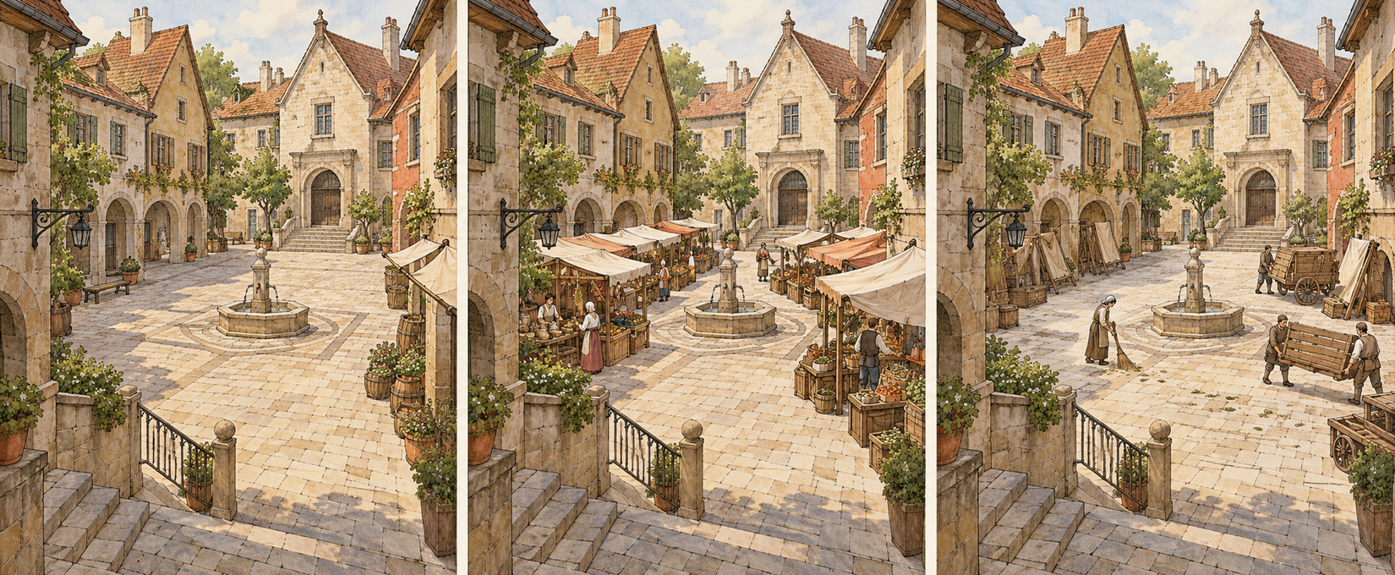
图8 临时交易活动概念图。摊位沿边缘布置，主要连接路线保持清楚；活动结束后的收拢与清理应在场景方案中有位置承接。

画状态，不只换气氛
平日状态下，场地连接街巷、工作入口和公共建筑；布置状态需要让临时桌架、遮棚或货物从某个入口到达；活动状态需要为交易、通行和相邻建筑的日常出入留出关系；收拢状态则要让器具、剩余物品和清理工具离开。每个对象都必须有来源、暂放位置和去处。
本例把临时摊位沿场地边缘组织，留出一条贯穿场地的主要连接，并让公共建筑入口继续可见。它没有把摊位放满整个场地，因为场景仍要支持穿行和进入周边建筑。若游戏目标就是拥挤或封闭，设计可以改变，但应明确这是玩法选择，并重新检查其他角色如何到达。
状态 | 人员活动 | 临时物品流向 | 需要检查的空间关系
日常 | 穿行、进入周边建筑、短暂停留 | 无临时设施，常用器具归位 | 主要通路是否连续
布置 | 搬入桌架、整理货物、确认摊位位置 | 场地边缘 → 摊位位置 | 搬运路线是否与住户和工作入口冲突
开放 | 交易、经过、前往相邻建筑 | 货物在摊位与临时储放位置之间移动 | 入口是否可辨，通道是否被挤占
收拢 | 清点、拆卸、清扫、归还设施 | 摊位 → 暂存／离开位置 | 物品是否有去处，通道何时恢复

让使用变化与建筑相容
临时活动不只改变场地中间的物件，也可能遮住门、改变来路、增加声音或让货物经过住居边界。设计者要检查相邻建筑在活动期间是否仍能使用。如果某个入口确实需要临时关闭，必须在场景和玩法中说明关闭条件，并给出替代路线；不能在图上默认“活动结束后一切自动恢复”。
本例把临时物品集中在公共场地一侧的收纳空间旁，使布置与归还使用同一条路线；场地另一侧保留日常通行。这样减少了物品横穿人流的需要，但临时收纳空间会占用一部分永久功能。如果设定不允许储物，便要明确物品从场景外进入并在活动后运走，不能无来源地出现和消失。
场景状态图也不代表游戏必须模拟每一步。它可以只用于设计验证：检查场地在不同使用状态下是否仍能支持已声明的活动。若玩家会亲自参与布置或交易，才需要进一步描述可交互对象、时序和任务规则。

练习与复查
练习：为一处日常通行空间设计一项短时活动，分别画出活动前、进行中和结束后三张平面。标出临时设施来路、人员路线、受影响入口和清理位置。检查：设施从哪里来、结束后去哪里？主要建筑是否仍可进入？日常通行何时恢复？改变一种活动条件时，哪些图纸必须一起修改？
依据与取舍：临时活动的规则来自本章教学 brief，不代表某种现实欧洲集市。若改用具体历史活动，应另外核实经营制度、设施、交通和公共管理方式；本例只推导活动变化对空间的影响。

第九章 怎样从设定卡完成一处游戏建筑场景

综合案例 brief
本章把前文方法整合为一处小型公共街区。它包括一条对外街巷、一处公共会堂、一间面向侧路的修理作坊、一处共用院落和周边住居。玩家作为首次到访者，需要找到会堂并把一件待处理物品交给作坊；之后可以沿开放路线观察院落。没有确认的任务奖励、数值、战斗和门禁系统均不纳入方案。
这是一个独立的欧式启发式原创案例，不与前八章构成同一座城镇。视觉采用抹灰与木构街屋、石铺前场和坡屋顶的组合，仅为概念表达。若项目选择具体地区或年代，应先重写 brief，再核对材料和空间条件。
本章要回答：如何让设定、功能、路线、视角和使用状态在一组图纸中保持一致？
图9 综合场景概念图。总平面、视角和功能说明应互相对应；建筑风格属于欧式启发式原创设计，不是历史复原。

从设定列活动和功能
先把案例活动按顺序排列：玩家从街巷到达并识别会堂；访客进入会堂询问；随后前往修理作坊交接物品；工作人员将物品送至工作面，必要时从储物位置取料；院落承接工作人员往返和临时整理；物品修理后交还；玩家沿开放路线离开。住户在整个过程中仍须能够回家，工作人员也要有工作结束后的收拾路线。
活动组 | 承接空间 | 主要相邻关系 | 主要限制
到达与辨认 | 街巷入口、会堂前场 | 入口与公共建筑朝向来路 | 视线是否被屋檐或转角遮挡
询问与等待 | 会堂入口附近的前室 | 靠近街道，避开作坊搬运口 | 等候不能占满公共通道
委托与交接 | 作坊临街交接面 | 靠近工作面但保持访客边界 | 玩家是否允许进入工作区尚待规则确认
修理与取料 | 作坊工作面、相邻储物位 | 工作面与储物位置短距离连接 | 具体物件和工具尚未确定
临时整理 | 共用院落边缘 | 与工作入口相连，避开住居门前 | 共用者与使用时段需由项目确认
归还与离开 | 作坊交还面、街巷 | 回到对外路线，不穿越住居 | 交接完成后如何清理待确认

布置场景并画出各条路线
先把会堂放在从街巷入口可辨认的位置，让前场能够容纳到达和短暂停留。作坊沿侧路布置，交接面朝向实际来路；工作面与储物位置在内部相邻。院落在作坊后侧连接工作入口，不作为从街巷到会堂的必经捷径。住居入口沿相对安静的一侧组织，减少访客队列贴着家门的情况。
再分别画四条线：玩家的到达与交付路线、访客的短时等待路线、工作人员的工作与取料路线、物品的接收与归还路线。若项目没有确认“院落开放给玩家”，就将院落画为可见但未确认进入的区域，并把这项条件列入待定事项。图中不以虚线箭头暗示玩家具备跳跃或翻越能力。
检查每个连接是否有实际空间。会堂前场要连到街巷，作坊交接面要连到对外路线，内部工作门要连到工作面，储物要有取用入口，住居要有不穿越工作区的回家路线。若平面上两处只因画得很近就被当作相连，补出通道、门或台阶；否则就改为不连接。

用视角和剖面复查
至少从三处观察：场景入口处看会堂是否可辨；作坊前看交接面是否清楚；院落边缘看住居与工作入口是否能区分。每个视角都在平面上定位，并记录玩家当时能看见的门、活动和方向线索。若透视图显示了墙后空间，便需要说明这是剖视表达而非玩家真实视线。
剖面优先解决总平面难表达的问题，例如院落与街道的高差、檐下通道的遮挡或不同入口的层次。本例没有确认地形变化，所以不强加坡地剖面；如果项目场地平坦，剖面可以展示门槛、屋檐或视线遮挡，或不画不必要的剖面。

走查、修订和待验证条件
最后按活动顺序走一遍：玩家能否找到会堂？从会堂到作坊的路线是否连通？物品能否从交接面进入工作面、再到储物位置和交还面？住户能否正常回家？工作结束后能否清理并离开？
假设第一次走查发现，玩家从入口看见作坊招牌，却先走进了工作入口。修订可以是调整两处入口的视觉层次、让交接面转向对外街巷，或从到达路线增加一个清楚的前场；每个方案都要检查是否让工作人员路线变长，或增加住户门前的干扰。选择后，同时更新总平面、视角图和路线图，并记录修改原因。
仍需项目确认的条件包括：玩家镜头与移动能力、院落进入权限、物品大小、服务是否允许等待、建筑群所处地区与时代、材料来源和地形气候。它们会改变方案，但没有确认前不妨碍我们完成概念关系图；只要把它们清楚标为待定，后续就能按影响范围回查。
综合练习：根据本章 brief 独立完成一套图纸：设定卡、活动功能表、总平面、必要剖面、四类路线、三处关键视角和一次修订记录。请另一位读者沿图走通一项委托，并指出一处不理解或无法到达的位置。你应能根据反馈定位到具体图纸和空间关系，而不是用“玩家应该会懂”结束检查。
依据与取舍：综合案例中的建筑、材料和活动关系均为原创教学选择。它不代表一处真实欧洲街区。纸面走查可检查逻辑连接和信息表达，无法替代真实镜头下的试玩、无障碍评估、工程核验或历史考证。

结语 沿着一次经历，检查整个地方
设计场景时，最容易被忽略的是那些不属于某一栋房子的空间：路口、门前、通道、院落、台阶和建筑之间的空隙。它们却决定了人和物能否到达，活动能否交接，玩家能否读懂目的地。把这些空间当成有具体用途的部分，建筑组群才不只是摆在同一张图上的模型。
回到序章的服务街区，沿着访客和送货者各走一遍：他们从哪里来，在哪里停留，什么地方需要交接，是否穿过不该进入的区域，结束后怎样离开？再以玩家视角复查入口、方向和可见信息。任何一条路线走不通，就回到功能和布局调整；任何一次修改影响了门、边界或观察方向，就同步修改相关图纸。
一套可靠的概念方案不是一次画对，而是让设计依据、图纸和复查结果能够相互对照。真实资料、有限推断、游戏选择和待定条件都要保留标签。这样，当游戏规则、场地或美术方向改变时，团队可以找到受影响的决定，并有理由地重新设计。

附录 场景概念设计工作卡

工作卡一 场景设定卡
项目 | 记录内容
场景目标 | 玩家或使用者需要完成什么
主要使用者 | 居民、访客、工作者、维护者分别是谁
场地条件 | 已知入口、地形、边界、外部连接
建筑与室外空间 | 已知建筑功能和需要承接的活动
地域与时期 | 具体依据；没有时写“欧式启发式原创概念，非历史复原”
技术与材料 | 已确认条件、设计选择和待核验项分别记录
玩家条件 | 身份、目标、镜头、已确认行动能力；未知项标待定
本章问题 | 只写一个需要通过图纸回答的主要问题

工作卡二 活动与功能关系表
顺序 | 使用者与活动 | 物品／工具 | 承接空间及其关系 | 限制／待核验项

按活动顺序填写，不要先把建筑名称当作功能答案。若两项活动共用一处空间，说明共用条件、发生时段和可能的冲突。

工作卡三 路线图图例
在同一张图上可以使用不同颜色或线型区分路线，但每条路线都要标注起点、终点和允许条件。
路线 | 建议标记 | 必须说明
玩家路线 | 实线箭头 | 玩家当前目标、可见线索和进入条件
日常使用者 | 点划线 | 使用者如何到达活动位置、如何离开
物资路线 | 双线或另一颜色 | 物品从哪里来、交接、存放、使用和离开
维护与清理 | 虚线 | 工具、废弃物和维护者怎样到达并返回

不要仅凭颜色表达“可进入”或“禁止进入”；图例应有文字，且和场景设定一致。标出路线交叉处，说明它是可接受的交接、需要错时，还是待解决的冲突。

工作卡四 关键视角记录
视点与位置 | 看见／看不见什么 | 可作出的判断与行动 | 镜头待验证项

视点要落在实际可到达的位置。若使用剖切或透视展示墙后空间，应明确那是设计说明图，不是玩家现场视线。

工作卡五 状态变化对照
状态 | 人员活动与路线 | 临时物品来源与去处 | 入口与恢复条件
日常
布置／变化中
活动／变化后

只有 brief 确认存在使用变化时才填写。不要为了模板完整，给每个场景添加节庆、战斗、封锁或损坏状态。

工作卡六 依据与取舍记录
设计判断 | 类型与依据 | 结果、代价及需复查的图纸
 | 事实／推断／设计选择／待定条件；注明来源或 brief

对历史资料、现实案例或玩法规则的陈述，应记录来源及其能支持的范围。图片能够证明某处构件可见，未必能证明它的建造年代、使用权限或全部运营流程。

术语简表
- 建筑组群：一组在使用、到达或观察上相互关联的建筑及其室外空间。它是设计范围，不自动代表同一时代或行政单元。
- 过渡空间：连接两种使用条件的空间，例如门廊、门前、前室或院落入口。它要解决从一处到另一处时的停留、视线、交接或权限问题。
- 空间序列：一个人沿路线依次经历的空间及其信息变化。每个节点都应能在平面上定位。
- 地标：能帮助玩家确认方向或位置的显著对象。它不必是最高的建筑，也不能代替通往目标的路线。
- 可见与可达：可见描述视线，可达描述路线连接。进入权限和交互能力还需分别确认。
- 路线冲突：两项活动在同一位置或同一时段互相妨碍，例如搬运与等候占用同一狭窄通道。设计者应说明保留、错时或调整的理由。

全书检查清单
1. 每项主要活动是否能追到一处建筑或室外空间？
2. 人物、物资、维护和清理路线是否分别走通？
3. 平面、剖面、图注与玩家视角中的入口、边界、高差和路线是否一致？
4. 是否区分看得见、走得到、允许进入和能够完成活动？
5. 玩家作出判断所需的信息，是否在已知镜头和能力条件下真实可见？
6. 使用变化是否有设施来源、临时位置、归还或清理去处？
7. 事实、推断、设计选择和待定条件是否明确区分？
8. 欧式视觉是否服务具体案例，且没有把不同地区或时期的符号无依据地混成统一历史风格？
9. 另一位读者能否沿图走通一次主要活动，并指出需要修改的位置？

